Содержание

Содержание 1
1. Потоковые криптосистемы 2
Задания 6
2. Симметричные криптосистемы. Алгоритм IDEA 7
3. Арифметика чисел большой разрядности 11
Алгоритм сложения 11
Алгоритм умножения 11
Деление 13
4. Асимметричные криптосистемы. Алгоритм RSA 15
5. Электронная цифровая подпись 19
Алгоритм безопасного хеширования SHA-1 19
Алгоритм цифровой подписи RSA 21
Задания 23
6. Криптосистемы на основе эллиптических кривых 24
Алгоритм обмена ключами в эллиптической группе 26
Алгоритм ЭЦП на основе эллиптических кривых (ECDSA) 26
Задания 27

Потоковые криптосистемы

Основная идея потоковых криптосистем заключается в шифровании исходного текста M с помощью криптографического ключа K, длина которого равна длине текста. Каждый бит шифротекста C_{i} является функцией соответствующих битов исходного текста и ключевого потока:
C_{i} = E_{Ki}(M_{i}) = M_{i} ⊕ K_{i}, M_{i}, K_{i}, C_{i} ∈ {0,1}. (1)
При дешифровании выполняется обратное преобразование D_{Ki}:
D_{Ki}(C_{i}) = C_{i} ⊕ K_{i} = (M_{i} ⊕ K_{i}) ⊕ K_{i} = M_{i}. (2)
Символом «⊕» обозначена операция сложения «ИСКЛЮЧАЮЩЕЕ-ИЛИ». Благодаря линейным свойствам этой операции при шифровании и дешифровании используется одинаковый ключевой поток K. Очевидно, что в этом случае длина K должна быть равна длине передаваемого сообщения. Однако обмен ключами большого размера зачастую невозможен. Поэтому на практике для формирования ключевого потока используют генераторы псевдослучайной последовательности (рис. 1). Начальные параметры I генераторов на стороне отправителя и получателя должны совпадать, они являются секретным ключом алгоритма. Псевдослучайная последовательность каждого генератора обладает определенным периодом, после которого значения повторяются. Поэтому необходимо выбирать такие генераторы ключа, чтобы этот период превышал длину шифруемой информации.
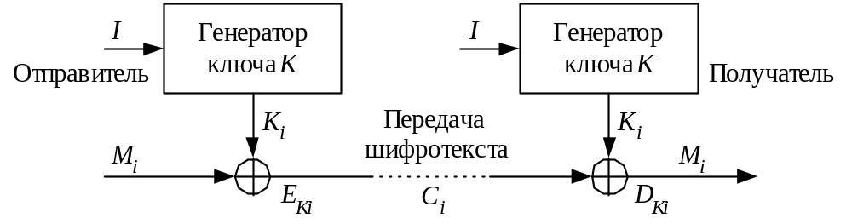
Рис. 1. Схема потоковой криптосистемы
Для корректной работы потоковых криптосистем необходимо, чтобы передающая и принимающая сторона имели синхронизированные генераторы ключа K. Искажение отдельных символов не влияет на расшифровку остальных символов шифротекста. Добавление, удаление или дублирование символов шифротекста нарушает синхронизацию ключевой и текстовой последовательностей, и все последующие символы расшифровываются некорректно.
Рассмотрим генераторы ключей на основе сдвиговых регистров с линейной обратной связью LFSR (Linear Feedback Shift Register). Они достаточно просто реализуются в программном и аппаратном виде, обладают высокой скоростью генерации и большим периодом ключа. Регистр LFSR состоит из двух частей: сдвигового регистра, выполняющего сдвиг своих разрядов влево на один разряд, и функции обратной связи, вычисляющей вдвигаемое в первый разряд значение. В обобщенном виде структура LFSR представлена на рис. 2.
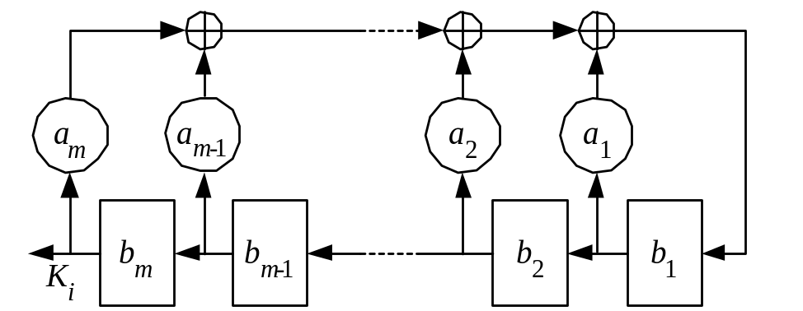
Рис. 2. Обобщенная схема LFSR
Структуру конкретного регистра LFSR принято задавать с помощью характеристического (задающего) многочлена:
P(x) = a_{m} x^{m} + a_{m-1} x^{m-1} + … + a₂ x² + a₁ x + 1, a_{k} ∈ {0,1}, k = 1, …, m. (3)
Степень многочлена m задает длину сдвигового регистра. Ненулевые коэффициенты a_{k} определяют разряды регистра, которые будут участвовать в формировании вдвигаемого в первый разряд значения. Через b_{k} (b_{k} ∈ {0,1}) обозначены текущие значения разрядов LFSR (k = 1, …, m). Новые значения разрядов b*_{k} (b*_{k} ∈ {0,1}) вычисляются по следующему закону:

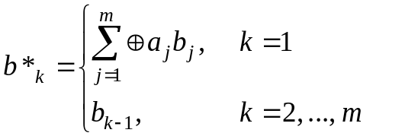 | – функция обратной связи | (4)
 | – сдвиг. | (4)

Таким образом, новое значение для всех разрядов, кроме первого, берется из ближайшего младшего разряда. Символом 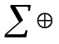 обозначена многоместная операция сложения «ИСКЛЮЧАЮЩЕЕ-ИЛИ». Она используется для сложения значений из разрядов, которые отмечены ненулевыми коэффициентами a_{k} характеристического многочлена. Полученная сумма вдвигается в первый разряд LFSR. Очередной бит ключа K_{i} для потоковой криптосистемы равен значению старшего разряда LFSR b_{m}.
Пример 1. Построим сдвиговый регистр с линейными обратными связями, задаваемый характеристическим многочленом P(x) = x⁴ + x + 1.
Схема регистра приведена на рис. 3. Если начальное состояние регистра I = 1111, то последовательность генерируемых состояний имеет вид

11111110110110100101101101101100
10010010010010000001001101111111
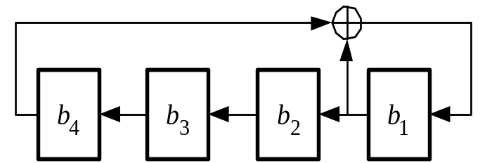
Рис. 3. LFSR на основе многочлена P(x) = x⁴ + x + 1
Последнее состояние совпадает с начальным, после этого указанная последовательность повторяется. Последовательность сгенерированных бит ключа: 1111010110010001.
Свойства генерируемой последовательности определяются постоянными коэффициентами характеристического многочлена a_{i}. При их соответствующем выборе генерируемая последовательность K будет иметь максимально возможный период, равный 2^{m} – 1. Последовательность максимально возможного для данного генератора периода называется M-последовательностью. Основная задача синтеза генератора на основе LFSR – нахождение характеристического многочлена, позволяющего сформировать М-последовательность. Для того чтобы конкретный LFSR имел максимальный период, соответствующий многочлен должен быть примитивным. В общем случае не существует простого способа нахождения примитивных многочленов данной степени, проще выбирать многочлен случайным образом и проверять, является ли он примитивным. Эта задача аналогична задаче проверки на простоту случайно выбранного целого числа и решается с помощью вычислительной техники. Табл. 1 содержит некоторые примитивные многочлены.
Таблица 1
Примитивные многочлены
m | P(x) | m | P(x) | m | P(x)
23 | x²³ + x⁵ + 1 | 29 | x²⁹ + x² + 1 | 35 | x³⁵ + x² + 1
24 | x²⁴ + x⁴ + x³ + x + 1 | 30 | x³⁰ + x¹⁶ + x¹⁵ + x + 1 | 36 | x³⁶ + x¹¹ + 1
25 | x²⁵ + x³ + 1 | 31 | x³¹ + x³ + 1 | 37 | x³⁷ + x¹² + x¹⁰ + x² + 1
26 | x²⁶ + x⁸ + x⁷ + x + 1 | 32 | x³² + x²⁸ + x²⁷ + x + 1 | 38 | x³⁸ + x⁶ + x⁵ + x + 1
27 | x²⁷ + x⁸ + x⁷ + x + 1 | 33 | x³³ + x¹³ + 1 | 39 | x³⁹ + x⁴ + 1
28 | x²⁸ + x³ + 1 | 34 | x³⁴ + x¹⁵ + x¹⁴ + x + 1 | 40 | x⁴⁰ + x²¹ + x¹⁹ + x² + 1

Использование LFSR для создания потоковых криптосистем предполагает наличие уязвимости, связанной с линейным характером генерируемой последовательности. Обладая парой «исходный текст – шифротекст» длиной всего 2m бит, взломщик может восстановить характеристический многочлен и дешифровать все сообщение. Для защиты от этой атаки следует увеличивать размер используемого LFSR или использовать более сложные схемы генерации ключа. Рассмотрим, для примера, генератор Геффе (Geffe), представленный на рис. 4.
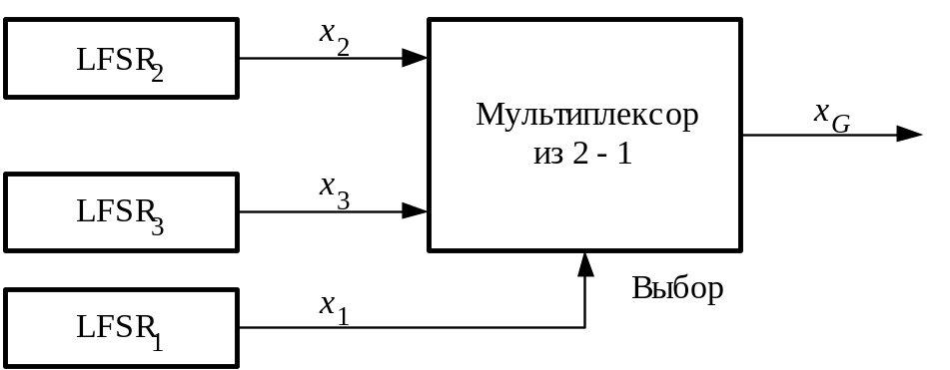
Рис. 4. Генератор Геффе
В нем используются три регистра с линейной обратной связью, объединённые нелинейным образом. Два регистра LFSR являются входами мультиплексора, а третий – управляет его выходом. Через x₁, x₂ и x₃ обозначены выходы трёх LFSR, выход генератора Геффе x_{G} описывается так: x_{G} = (x₁ and x₂) or
(not x₁ and x₃). Период данного генератора равен 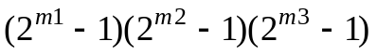, где m1, m2 и m3 – длины первого, второго и третьего LFSR соответственно.
Благодаря простоте реализации, высокой скорости работы и сравнительно высокой криптостойкости потоковые шифраторы получили широкое распространение для шифрования информации средней степени секретности. Например, алгоритм A5, построенный на основе трех LFSR с прореженными обратными связями, входит в состав стандарта мобильной связи GSM.
Возможны и другие способы генерации ключевой последовательности. Например, генератор ключевого потока K в алгоритме RC4 работает на основе подстановочной таблицы S (S-бокса) из 256 символов. На первом шаге S-бокс заполняется линейно: S[0] = 0, S[1] = 1, …, S[255] = 255. Затем начальное значение S-бокса меняется на основе пользовательского секретного ключа U по следующему алгоритму:
j := 0;
for i := 0 to 255
j := (j + S[i] + U[i mod length(U)]) mod 256;
swap(S[i], S[j]);
Эта подстановка является функцией от ключа изменяемой длины. Процедура swap меняет местами значения таблицы S с заданными индексами.
Полученное значение S-бокса используется для побайтной генерации ключевого потока K. Генератор потока имеет два счетчика i и j, инициализируемых нулевым значением. На каждом шаге генерации выполняются следующие операции:
i := (i + 1) mod 256
j := (j + S[i]) mod 256
swap(S[i], S[j])
K := S[(S[i] + S[j]) mod 256]
Байт K складывается операцией «ИСКЛЮЧАЮЩЕЕ-ИЛИ» с байтом открытого текста для получения байта шифротекста либо с байтом шифротекста для получения байта исходного текста. Шифрование происходит весьма быстро – примерно в 10 раз быстрее DES-алгоритма. Типичная реализация выполняет 19 машинных команд на каждый байт текста. Алгоритм RC4 может принимать примерно 256! ∙ 2562 = 21700 возможных состояний. S-бокс медленно изменяется в процессе работы: параметр i обеспечивает изменение каждого элемента, а j отвечает за то, чтобы эти элементы изменялись случайным образом. Шифр обладает иммунитетом к методам линейного и дифференциального криптоанализа и до сих пор в нем не обнаружены короткие циклы.
Алгоритм RC4, в отличие от алгоритмов на основе сдвиговых регистров LSFR, больше ориентирован на программную реализацию, поскольку работает не с битами, а с целыми байтами исходного текста. Благодаря своей скорости и защищенности, он нашел широкое применение в криптографических системах. Например, он является частью протокола безопасного обмена информацией SSL.

Симметричные криптосистемы. Алгоритм IDEA

Алгоритм IDEA (International Data Encryption Algorithm) относится к классу симметричных шифраторов. Данный алгоритм был разработан в 1990 г. в качестве альтернативы алгоритму DES (Data Encryption Standard). В основе алгоритма лежит идея смешанного преобразования, которое случайным образом равномерно распределяет исходный текст по всему пространству шифротекста.
Смешанные преобразования реализуются при помощи перемежающихся последовательностей замен и простых операций перестановок.
Преобразование данных производится по блокам, размер которых равен 64 битам. Длина ключа в алгоритме IDEA составляет 128 бит.
Каждый 64-битный блок рассматривается как четыре 16-битных подблока, которые преобразуются с использованием следующих целочисленных операций.
1. Побитное сложение по модулю 2 (XOR) двух 16-битных операндов, которое будем обозначать как ⊕.
2. Сложение двух целых 16-битных операндов по модулю 2¹⁶, обозначенное как .
3. Умножение двух чисел без знака по модулю 2¹⁶+1. Результат операции умножения усекается до длины в 16 бит. При вычислении данной операции существует исключение для кода со всеми нулями, который при умножении рассматривается как число 2¹⁶. Данную операцию будем обозначать как .
Процедура шифрования состоит из восьми одинаковых раундов и дополнительного 9-го выходного раунда (рис. 5, а).

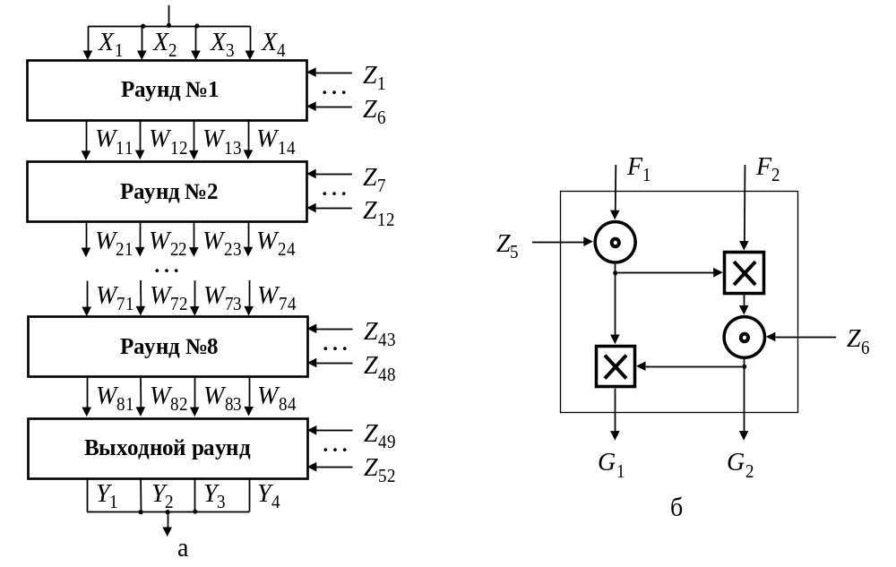
Рис. 5. Алгоритм IDEA:
а – схема процедуры шифрования; б – мультипликативно-аддитивная структура
На выходе 9-го раунда формируется содержимое четырёх 16-битных подблоков, образующих блок шифротекста.
Основной частью каждого раунда является мультипликативно-аддитивная структура (рис. 5, б).
Здесь F₁ и F₂ – 16-битные значения, полученные из открытого текста,
Z₅ и Z₆ – 16-битные подключи.
Все операнды, участвующие в выполнении процедуры шифрования, имеют размерность 16 бит.
На рис. 6 приведена схема выполнения первого раунда алгоритма IDEA.
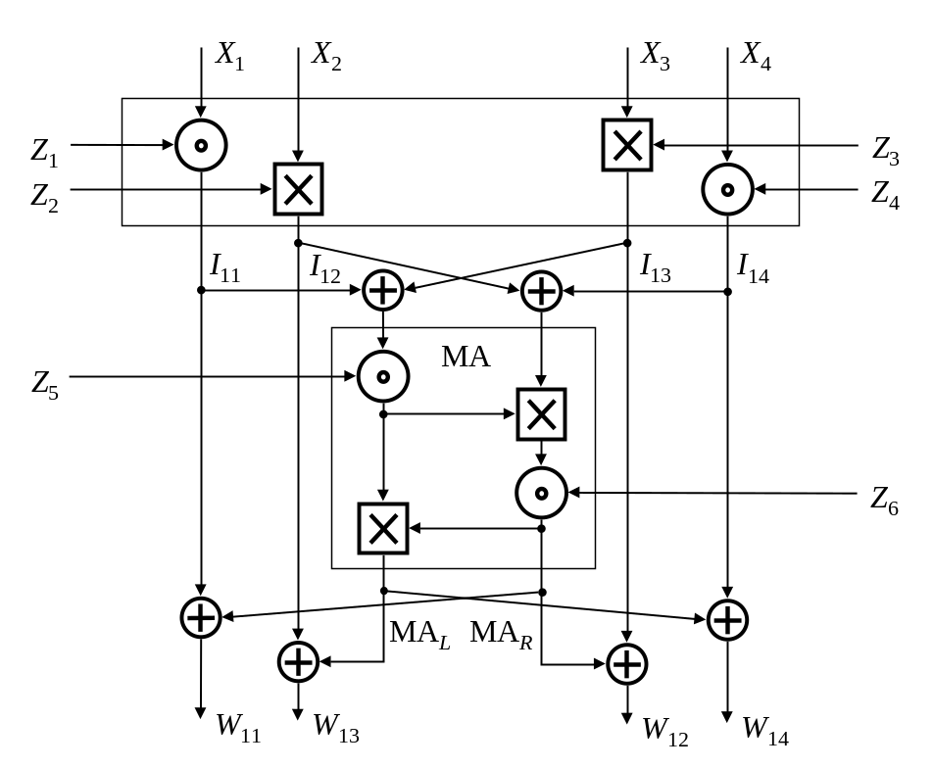
Рис. 6. Первый раунд шифрования алгоритма IDEA
Данные, получаемые на выходе i-го раунда шифрования, подаются на вход (i+1)-го раунда. Входными данными 1-го раунда являются четыре
16-битных подблока (X₁, X₂, X₃, X₄) 64-битного блока исходного текста.
Схема выполнения 9-го раунда шифрования приведена на рис. 7.

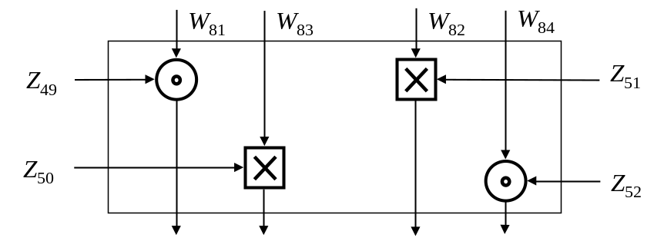
Рис. 7. Девятый раунд шифрования алгоритма IDEA
Следует обратить внимание на то, что второй и третий подблоки промежуточного значения W меняются местами после выполнения каждого раунда шифрования кроме восьмого.
На каждом из девяти раундов используются значения 16-битных итерационных ключей Z_{i}, которые получаются путём преобразования исходного 128-битного ключа K.
Первые 8 итерационных ключей Z₁…Z₈ берутся как восемь последовательных частей 128-битного ключа. Для получения следующих восьми итерационных ключей 128-битное значение ключа K циклически сдвигается на
25 бит влево и ключи Z₉…Z₁₆ вновь берутся как его 8 последовательных частей. Данный процесс повторяется до тех пор, пока не будут получены все 52 итерационных ключа.
Процедура дешифрования состоит из тех же девяти раундов, но только выполняемых с использованием иных значений итерационных ключей. Итерационные ключи дешифрования получают из итерационных ключей шифрования на основе таблицы соответствия (табл. 2).
Таблица 2
Значения ключей, используемых в алгоритме IDEA
для дешифрования
Итерация  (раунд) | Обозначение | Эквивалентное обозначение
1 | U₁, U₂, U₃, U₄, U₅, U₆ | Z₄₉^{–1}, –Z₅₀, –Z₅₁, Z₅₂^{–1}, Z₄₇, Z₄₈
2 | U₇, U₈, U₉, U₁₀, U₁₁,U₁₂ | Z₄₃^{–1}, –Z₄₅, –Z₄₄, Z₄₆^{–1}, Z₄₁, Z₄₂
3 | U₁₃,U₁₄,U₁₅,U₁₆,U₁₇,U₁₈ | Z₃₇^{–1}, –Z₃₉, –Z₃₈, Z₄₀^{–1}, Z₃₅, Z₃₆
4 | U₁₉,U₂₀,U₂₁,U₂₂,U₂₃,U₂₄ | Z₃₁^{–1}, –Z₃₃, –Z₃₂, Z₃₄^{–1}, Z₂₉, Z₃₀
5 | U₂₅,U₂₆,U₂₇,U₂₈,U₂₉,U₃₀ | Z₂₅^{–1}, –Z₂₇, –Z₂₆, Z₂₈^{–1}, Z₂₃, Z₂₄
6 | U₃₁,U₃₂,U₃₃,U₃₄,U₃₅,U₃₆ | Z₁₉^{–1}, –Z₂₁, –Z₂₀, Z₂₂^{–1}, Z₁₇, Z₁₈
7 | U₃₇,U₃₈,U₃₉,U₄₀,U₄₁,U₄₂ | Z₁₃^{–1}, –Z₁₅, –Z₁₄, Z₁₆^{–1}, Z₁₁, Z₁₂
8 | U₄₃,U₄₄,U₄₅,U₄₆,U₄₇,U₄₈ | Z₇ ^{–1}, –Z₉, –Z₈, Z₁₀^{–1}, Z₅, Z₆
9 | U₄₉,U₅₀,U₅₁,U₅₂ | Z₁^{–1}, –Z₂, –Z₃, Z₄^{–1}

При этом выполняются следующие соотношения:
Z_{j}^{–1} Z_{j} = 1 mod (2¹⁶+1); (5)
–Z_{j} Z_{j} = 0 mod 2¹⁶. (6)
Таким образом, для ключа Z_{j} значение, обозначаемое как –Z_{j}, является аддитивным инверсным по модулю 2¹⁶, а значение, обозначаемое как
Z_{j}^{–1} – мультипликативным инверсным по модулю 2¹⁶+1.
Порядок использования итерационных ключей при шифровании показан на рис. 8.
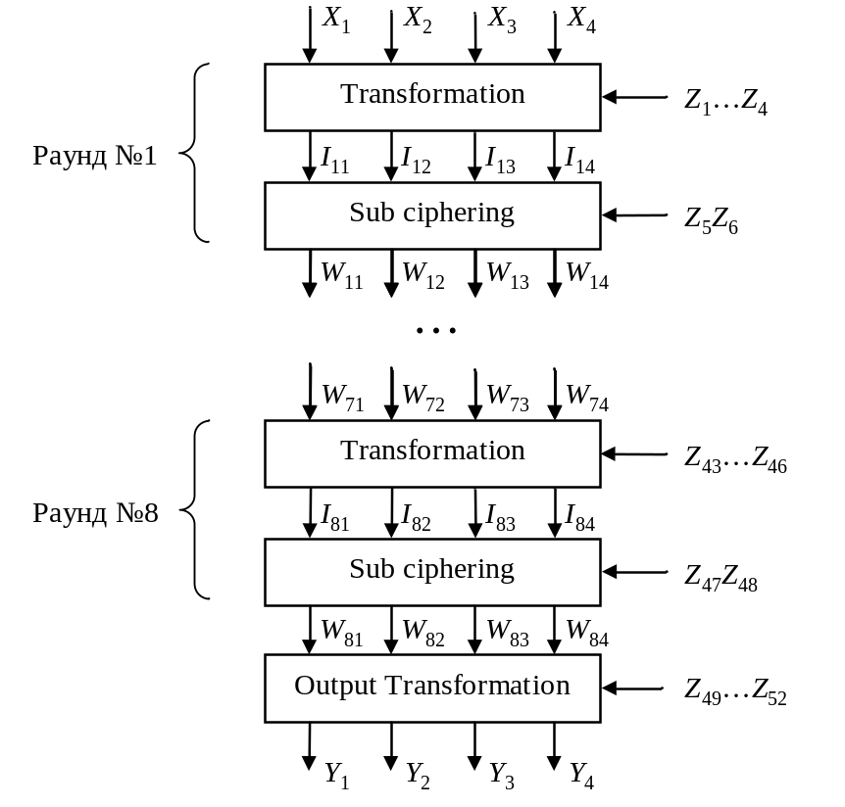
Рис. 8. Порядок использования итерационных ключей алгоритма IDEA

При выполнении дешифрования раунды алгоритма выполняются в таком же порядке. На вход первого раунда подаётся четыре 16-битных подблока 64-битного блока шифротекста. Значения, полученные после выполнения выходного раунда, являются подблоками 64-битного блока исходного текста. Отличие от процедуры шифрования заключается в том, что вместо ключей Z₁...Z₅₂ используются ключи U₁...U₅₂.

Асимметричные криптосистемы. Алгоритм RSA

Криптосистема RSA была предложена в 1977 году тремя учёными: Роном Ривестом, Ади Шамиром и Леонардом Адлеманом. Алгоритм шифрования данных RSA является асимметричным, поскольку для шифрования и расшифрования данных используются два различных ключа, называемых открытым и закрытым. Принципиальное отличие криптосистемы RSA от симметричных криптосистем заключается в том, что раскрытие ключа, которым было произведено шифрование, не влечёт за собой раскрытия исходного текста. Данный факт допускает пересылку ключа шифрования без использования каких-либо защищённых каналов связи. Это обеспечивается свойством криптосистемы RSA, в соответствии с которым использованный для шифрования данных открытый ключ не подходит для их расшифрования. Для расшифрования используется закрытый ключ, который не может быть получен из открытого.
Шифрование в системе RSA производится путём возведения исходного текста X (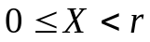) в степень открытого ключа K_{О} по модулю большого числа r:
Y = E_{KO}(X) = X ^{KO} mod r. (7)
Расшифрование производится путём возведения шифротекста Y в степень закрытого ключа K_{С} по модулю r :
Y ^{KC} mod r = (X ^{KO} mod r) ^{KC} mod r = X ^{KO}·^{KC} mod r = X mod r. (8)
Возможность получения исходного текста из зашифрованного обеспечивается свойством открытого и закрытого ключей, для которых должно выполняться равенство
(K_{O}·K_{C}) mod φ(r) = 1, (9)
где φ(r) – функция Эйлера от r. Закрытый ключ является мультипликативным инверсным по модулю φ(r) для открытого. По теореме Эйлера
a φ(r) = 1 mod r, (10)
где (a, r) = 1.
Известно, что если
a = b mod r, (11)
то
an = bn mod r. (12)
Из этого следует, что
X n·φ(r) = 1 mod r. (13)
Поскольку для модулярной арифметики справедливо
m·a = m·b mod r,
то мы можем умножить левую и правую части равенства (13) на X:
X n·φ(r)+1 = X mod r. (14)
Если представить показатель степени n·φ(r)+1 как произведение значений K_{O} и K_{C}, то получим
K_{O}·K_{C} = 1 mod φ(r). (15)
Процедура формирования параметров алгоритма RSA выглядит следующим образом:
1) генерируются два больших простых числа: p и q, 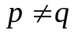;
2) вычисляется произведение данных чисел: r = p·q;
3) находится функция Эйлера от r: φ(r) = (p–1)·(q–1);
4) генерируется значение открытого ключа K_{O}, исходя из следующих условий: K_{O}<φ(r), (K_{O}, φ(r)) = 1;
5) вычисляется мультипликативное инверсное по модулю φ(r) для K_{O}. Полученное значение будет являться закрытым ключом K_{C} .
Для вычисления мультипликативного инверсного можно использовать расширение алгоритма Евклида. Расширенный алгоритм Евклида позволяет найти значения x₁ и y₁, при которых выполняется равенство x₁·a + y₁·b = d₁, где
d₁ = НОД(a, b). Если a > b и числа a, b – взаимно простые, т. е. d₁ = 1, то y₁ является мультипликативным инверсным для b по модулю а.

EUCLIDEX(a; b)
d₀:=a; d₁:=b;
x₀:=1; x₁:=0;
y₀:=0; y₁:=1;
while d₁>1 do
begin
q:=d₀ div d₁;
d_{2:}=d₀ mod d₁;
x₂:=x₀–q*x₁;
y₂:=y₀–q*y₁;
d₀:=d₁; d₁:=d₂;
x₀:=x₁; x₁:=x₂;
y₀:=y₁; y₁:=y₂;
end
return (x₁; y₁; d₁)

Если расширенный алгоритм Евклида используется для вычисления мультипликативного инверсного и в результате выполнения алгоритма получено отрицательное значение, то к нему необходимо прибавить величину а.
Для выполнения процедур шифрования и расшифрования можно использовать алгоритм быстрого возведения в степень по модулю, позволяющий для положительных целых a, z и n вычислить x = az mod n.

FASTEXP(a; z; n)
a₁:=a; z₁:=z; x:=1;
while z₁≠0 do
begin
while (z₁ mod 2)=0 do
begin
z₁:=z₁ div 2;
a₁:=(a₁*a₁) mod n;
end
z₁:=z₁–1;
x:=(x*a₁) mod n;
end
return (x)

Рассмотрим пример использования алгоритма RSA:
1) выберем два простых числа: p = 41 и q = 59;
2) вычислим их произведение q = p·q = 2419;
3) вычислим функцию Эйлера: φ(r) = (p–1)·(q–1) = 40·58 = 2320;
4) выберем К_{О} = 157; (2320, 157) = (157, 122) = (122, 35) = (35, 17) = 1;
5) найдем значение К_{С}, для которого выполняется: 157·K_{С} = 1 mod φ(r) =
= 1 mod 2320. Положив а равным φ(r) и b равным K_{О}, по расширенному алгоритму Евклида вычислим К_{С} = y₁ = 133.
В качестве примера зашифруем строку «BSU». Символам исходного текста соответствуют следующие десятичные ASCII-коды:
«B» : 66;
«S» : 83;
«U» : 85/
Таким образом, исходный текст M будет представлять собой последовательность чисел: M={66, 83, 85}. Тогда компоненты шифротекста C будут получены следующим образом:
C[1] = M[1]^{KO} mod r = 66¹⁵⁷ mod 2419 = 1425;
C[2] = M[2]^{KO} mod r = 83¹⁵⁷ mod 2419 = 575;
C[3] = 85¹⁵⁷ mod 2419 = 1473;
Для расшифрования шифротекста C={1425, 575, 1473, 483, 2296} воспользуемся закрытым ключом K_{C}:
M[1] = C[1]^{KC} mod r = 1425¹³³ mod 2419 = 66;
M[2] = 575¹³³ mod 2419 = 83;
M[3] = 1473¹³³ mod 2419 = 85;
Таким образом, мы вновь получили исходный текст {66, 83, 85, }, который соответствует строке «BSU».
Субъект, желающий получать зашифрованные по алгоритму RSA сообщения, публикует сгенерированную им пару значений (К_{О}, r) в общедоступном месте. Значение закрытого ключа К_{С}, а также значения p и q хранятся в секрете.
Для того чтобы организовать секретный канал связи, абоненты A и B посылают друг другу свои открытые ключи, не заботясь о том, что их значения узнает кто-то посторонний. При обмене сообщениями абонент A шифрует отправляемые данные открытым ключом абонента B, а абонент B шифрует отправляемые данные открытым ключом абонента A. Для расшифрования полученных сообщений участники переписки используют свои секретные ключи.
Криптостойкость системы RSA основывается на сложности определения закрытого ключа по открытому, поскольку для этого потребуется вычислить функцию Эйлера от значения параметра r, для чего необходимо разложить r на множители. На сегодняшний день данная задача не имеет эффективного решения, а использование традиционных методов поиска множителей для чисел размерностью порядка 2²⁰⁴⁸ (именно такие числа рекомендуется использовать в алгоритме RSA) не позволяет осуществить взлом криптосистемы за разумное время.

Электронная цифровая подпись

При электронном документообороте традиционные методы подтверждения подлинности документа при помощи оттиска печати или поставленной от руки подписи являются непригодными. Вместо этого используется электронная цифровая подпись (ЭЦП) под электронным документом, представляющая собой небольшой объём данных, передаваемых вместе с документом при его пересылке.
Любая система электронной цифровой подписи включает в себя процедуру подписания электронного документа и процедуру проверки данной подписи.
Наибольшим удобством использования обладают схемы цифровой подписи на основе криптосистем с открытым ключом. Для таких схем при постановке подписи используется закрытый ключ автора электронного документа, а при проверке подписи – открытый ключ.
Важной составляющей любой системы электронной цифровой подписи является процедура вычисления дайджеста сообщения, необходимого для защиты передаваемой информации от случайного либо преднамеренного искажения. Для вычисления дайджеста используется криптографическая хеш-функция, формирующая хеш-образ отправляемого сообщения.

Алгоритм безопасного хеширования SHA-1
Алгоритм безопасного хеширования SHA-1 был опубликован в 1995 году в качестве замены использовавшегося до этого алгоритма хеширования SHA-0, в котором была обнаружена уязвимость.
Для сообщения произвольной длины l, не превышающей 2⁶⁴ бит, алгоритм SHA-1 формирует 160-битный хеш-образ.
Процедура формирования хеш-образа состоит из следующих шагов.
- Весь исходный текст разбивается на блоки по 512 бит. В случае если длина исходного текста не кратна 512 битам, производится его выравнивание за счёт добавления в конец бита со значением 1, m нулевых битов и 64-битного представления значения длины исходного сообщения (рис. 9).
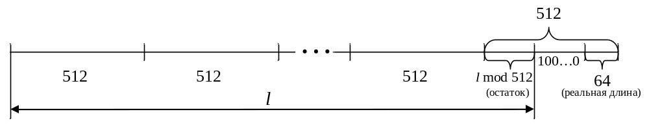
Рис. 9. Выравнивание исходного сообщения
- Инициализируется пять 32-битных рабочих переменных A, B, C, D, E:

A ← 67452301₁₆
B ← EFCDAB89₁₆
C ← 98BADCFE₁₆
D ← 10325476₁₆
E ← C3D2E1F0₁₆

- Выполняется обработка очередных 512 бит исходного текста. Для этого значения переменных A, B, C, D, E копируются в переменные a, b, c, d, e и далее для t от 1 до 80 выполняется преобразование значений данных переменных по схеме, изображенной на рис. 10.

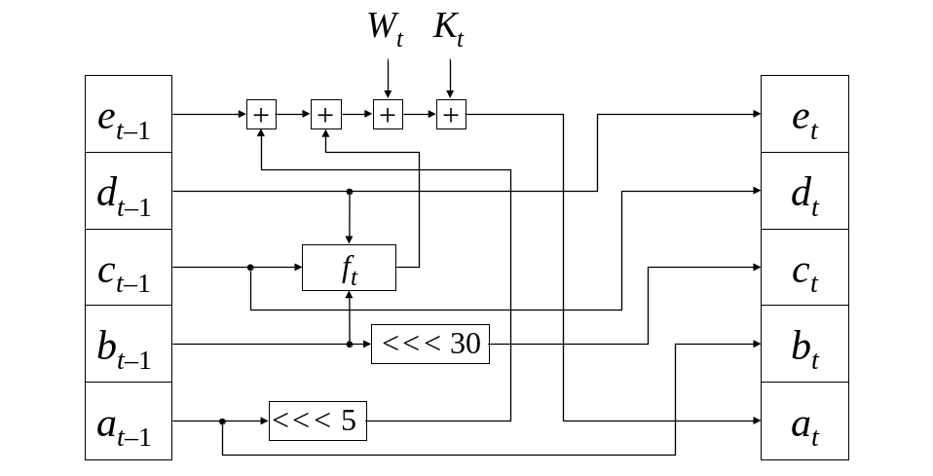
Рис. 10. Схема итерации алгоритма SHA-1
Каждая из 80 итераций может быть записана следующим образом:

TMP ← (a <<< 5) + f_{t}(b, c, d) + e + W_{t} + K_{t};
e ← d;
d ← c;
c ← (b <<< 30);
b ← a;
a ← TMP,

где «+» – операция сложения по модулю 2³², f_{t}(X, Y, Z) – нелинейная функция, имеющая следующий вид:
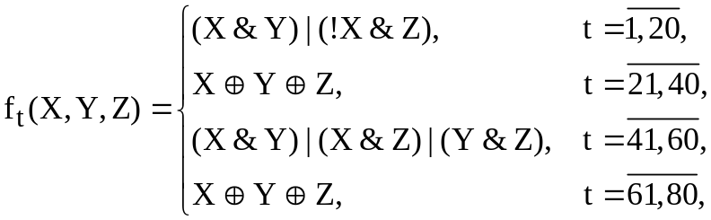 (16)
где «&» – побитовая операция «И», «|» – побитовая операция «ИЛИ»,
«!» – операция побитового инвертирования, «⊕» – операция побитового сложения по модулю 2. Параметр K_{t} принимает четыре различных значения в зависимости от номера текущей итерации:
K_{t} = 5A827999₁₆, 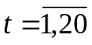;
K_{t} = 6ED9EBA1₁₆, 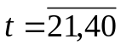;
K_{t} = 8F1BBCDC₁₆, 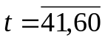;
K_{t} = CA62C1D6₁₆, 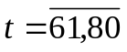.
«<<<» – операция циклического сдвига на 30 либо 5 бит влево, W_{t} – одно из шестнадцати 32-битных слов 512-битного блока сообщения при 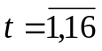либо значение, определяемое в соответствии со следующим выражением при 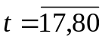:
W_{t} = (W_{t–3} ⊕ W_{t–8} ⊕ W_{t–14} ⊕ W_{t–16}) <<< 1. (17)
4. Значения переменных a, b, c, d, e независимо друг от друга складываются по модулю 2³² со значениями переменных A, B, C, D, E, в которые затем и помещаются полученные результаты.
5. Шаги 3–4 выполняются до тех пор, пока не будет обработан весь текст.
После обработки последнего блока текста значение хеш-образа формируется как ABCDE.

Алгоритм цифровой подписи RSA
Математическая схема электронной цифровой подписи по алгоритму RSA была предложена в 1977 году сотрудниками Массачусетского технологического института США. Данная система цифровой подписи стала первым практическим решением задачи подписи электронных документов при помощи криптосистем с открытым ключом. Процедура вычисления цифровой подписи в данной системе использует криптографическое преобразование по алгоритму RSA.
В соответствии с данной системой цифровой подписи, субъект, желающий пересылать подписанные им документы, должен сформировать два ключа алгоритма RSA: открытый и закрытый.
Пару значений (K_{O}, r), которая является открытым ключом подписи, отправитель передаёт всем возможным получателям его сообщений. Именно эти значения будут использоваться для проверки подлинности и принадлежности отправителю полученных от него сообщений.
Значение K_{C} сохраняется отправителем в секрете. Данное значение вместе с модулем r является секретным ключом, который будет использоваться отправителем для постановки подписей под своими сообщениями.
Схема использования алгоритма цифровой подписи на базе RSA для обмена двух абонентов подписанными сообщениями показана на рис. 11.
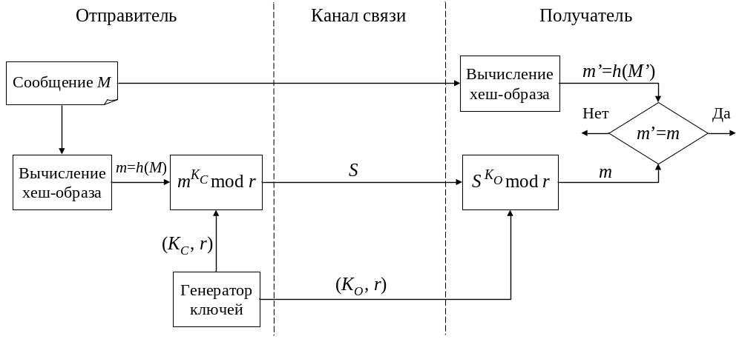
Рис. 11. Схема использования цифровой подписи на базе RSA
Допустим, что получатель уже располагает открытым ключом подписи отправителя. Процедура подписи отправителем сообщения M будет состоять из следующих шагов.
1. Отправитель сжимает сообщение M при помощи криптографической хеш-функции h в целое число m = h(M).
2. Отправитель вычисляет значение цифровой подписи S для сообщения M на основе ранее полученного значения хеш-образа m и значения своего закрытого (секретного) ключа подписи K_{C}. Для этого используется преобразование, аналогичное преобразованию, выполняемому при шифровании по алгоритму RSA:
S = m ^{KC} mod r. (18)
Пара (М, S), представляющая собой подписанное отправителем сообщение, передаётся получателю. Сформировать подпись S мог только обладатель закрытого ключа K_{C}.
Процедура проверки получателем подлинности сообщения и принадлежности его отправителю состоит из следующих шагов.
  - Получатель сжимает полученное сообщение M’ при помощи криптографической хеш-функции h, идентичной той, которая была использована отправителем, в целое число m’.
  - Получатель выполняет расшифрование открытым ключом K_{O} отправителя дайджеста m оригинального сообщения, преобразуя значение подписи S по алгоритму RSA:
m = S ^{KO} mod r. (19)
3. Получатель сравнивает полученные значения m’ и m. Если данные значения совпадают, т. е.
S ^{KO} mod r = h(M’), (20)
то получатель признает полученное сообщение подлинным и принадлежащим отправителю.
Фальсификация сообщения при его передаче по каналу связи возможна только при получении злоумышленником секретного ключа K_{C} либо за счет проведения успешной атаки против использованной для вычисления дайджеста сообщения хеш-функции. При использовании достаточно больших значений p и q определение секретного значения K_{C} по открытому ключу (K_{О}, r) является чрезвычайно трудной задачей, соответствующей по сложности разложению модуля r на множители. Используемые в реальных приложениях хеш-функции обладают характеристиками, делающими атаку против цифровой подписи практически неосуществимой.

Задания

1. Реализовать алгоритм вычисления хеш-функции SHA-1 для файла с произвольным размером и содержимым.
2. Реализовать программное средство, выполняющее генерацию и проверку ЭЦП файла с произвольным содержимым на базе алгоритма RSA с использованием для вычисления хеш-функции ранее реализованного алгоритма SHA-1.

Криптосистемы на основе эллиптических кривых

Эллиптическая кривая над множеством действительных чисел может быть определена как набор точек (x, y), удовлетворяющих уравнению эллиптической кривой вида y² = x³ + ax + b (x, y, a и b – действительные числа), а также некоторый элемент O, называемый неопределенным (нулевым) элементом (рис. 12).

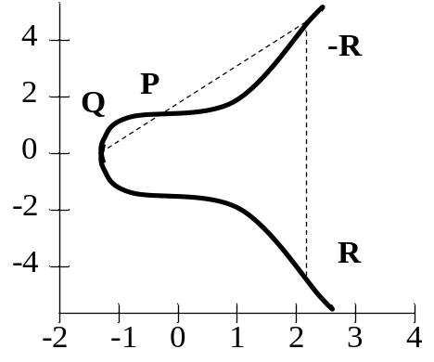
Рис. 12. Эллиптическая кривая y² = x³ + x + 1
По определению, эллиптическая кривая обладает следующим свойством: если три ее точки лежат на одной прямой, то их сумма равна O. Это свойство позволяет описать правила сложения и умножения точек эллиптической кривой.
- Если O – нулевой элемент, то справедливо равенство O = –O, а для любой точки P эллиптической кривой имеем P + O = P.
- Прямая, проходящая через точки P и –P, является вертикальной прямой, которая не пересекает эллиптическую кривую ни в какой третьей точке. По определению, Р + (–Р) = О.
- Пусть P и Q – две различные точки эллиптической кривой, и Р ≠ –Q. Проведем через P и Q прямую. Она пересечет эллиптическую кривую только еще в одной точке, называемой –R. Точка –R отображается относительно оси Х в точку R. Закон сложения: P + Q = R.
- Чтобы сложить точку Р с ней самой, нужно провести касательную к кривой в точке Р. Если yP ≠ 0, то касательная пересечет эллиптическую кривую ровно в одной точке R. Закон удвоения точки Р: P + P = 2P = R.
- Умножение точки Р на целое положительное k определяется как сумма k точек Р: kP = P + P + P + … + P.
Эллиптическая кривая может быть использована для построения эллиптической группы, если ее параметры a и b удовлетворяют соотношению 4a³ +
+ 27b² ≠ 0 (mod M), где М – простое число, a < M и b < M.
Эллиптическая группа EM(a,b) представляет собой набор точек (x, y) с целыми положительными координатами, x < М и y < М, которые удовлетворяют соотношению y² = x³ + ax + b (mod M).
Алгоритм формирования элементов эллиптической группы:
- Для всех значений x (0 < x < M) вычисляется значение x3 + ax + b (mod M).
- Для каждого значения из шага 1 определяется квадратный корень по модулю M и элемент включается в группу EM(a,b), если результат положительный.
Пример. Пусть a = 1, b = 0 и M = 23, тогда y2 = x3 + x. Так как
4∙13 + 27∙12 = 8 ≠ 0 (mod 23), то можно построить группу E23(1,1). Существуют 23 точки, которые удовлетворяют уравнению группы, а именно (0,0) (1,5) (1,18) (9,5) (9,18) (11,10) (11,13) (13,5) (13,18) (15,3) (15,20) (16,8) (16,15) (17,10) (17,13) (18,10) (18,13) (19,1) (19,22) (20,4) (20,19) (21,6) (21,17). Заметим, что для каждого значения x существует по две точки с симметрией относительно у = 11,5. В случае эллиптических кривых над действительными числами для каждой точки имеется отрицательная, отображаемая относительно оси х. В случае использования конечной эллиптической группы отрицательные значения координаты y берутся по модулю, в результате чего получаются положительные координаты: –P = (xP, (–yP mod M)). Например, если P = (1,5), то
–P = (1, (–5 mod 23)) = (1,18).
Рассмотрим алгоритм сложения точек эллиптической группы. Пусть
Р = (x₁, y₁) и Q = (x₂, y₂). Тогда P + Q = (x₃, y₃), где x³ = λ² – x₁ – x₂ (mod M) и
y₃ = λ × (x₁ – x₃ – y₁) (mod M), а

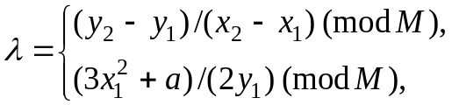 | если P ≠ Q, | (21)
 | если P = Q. | (21)

Число λ – угловой коэффициент секущей, проведенной через точки
Р = (x₁,y₁) и Q = (x₂, y₂). При Р = Q секущая превращается в касательную, чем и объясняется наличие двух формул для вычисления λ.
Пример. Эллиптическая группа задана уравнением y2 = x3 + 9x + 17 mod 23. Необходимо найти произведение 2P=P+P для точки P = (16, 5) из этой группы
λ = (3xP2 + a)/(2yP) mod M = (3∙162+9)/(2∙5) mod 23;
тогда 10λ = 18 mod 23, отсюда
λ = 18∙10ϕ(23) – 1 mod 23 = 18∙1021 mod 23 =11;
xR = λ2 – 2xP mod M = (112 – 2∙16) mod 23=20;
yR = –yP+ λ(xP – xP) mod M= –5 + 11∙(16 – 20) mod 23= –49 mod 23= 20.
В результате получаем 2P = (20,20).
Умножение точек эллиптической группы на число определяется аналогично умножению для эллиптических кривых как многократное сложение точки с собой. Если вычислять P + P + P + … достаточно долго, то, т.к. число точек конечно, в конце концов должен быть получен результат O. Всегда можно найти такие a и b (b > a), что aP = bP. Это означает, что cP = O , где c = b – a. Наименьшее c, для которого это справедливо, называется порядком точки.
Использование эллиптических групп в криптографических целях основано на сложности решения задачи дискретного логарифмирования в эллиптической группе, которая может быть сформулирована так: для заданных точек P и Q найти такое k, чтобы kP = Q. Значение k называется логарифмом от Q по основанию P. Если взять значение k достаточно большим, то задача нахождения k становится практически неосуществимой.

Алгоритм обмена ключами в эллиптической группе
Прежде всего задается большое простое число M, а также параметры a и b для определения эллиптической группы EM(a,b). Затем выбирается генерирующая точка G такая, чтобы с, для которого cG = O, было большим простым числом с «хорошими алгебраическими свойствами». Размер числа с на практике довольно велик (2²⁵⁴ < с < 2²⁵⁶). Параметры EM(a,b) и G открыты для всех.
Процедура обмена ключами между пользователями A и B:
- Пользователь A выбирает целое число nA такое, что nA < M. nA – секретный ключ пользователя А. Затем пользователь A генерирует открытый ключ PA =
= nAG. Заметим, что PA – точка из группы EM(a,b).
- Пользователь B выполняет те же действия для получения своего секретного ключа nB и открытого ключа PB.
- Пользователь A генерирует общий секретный ключ K = nAPB, а пользователь B генерирует тот же секретный ключ K= nBPA.
- Легко показать, что nAPB = nA(nB G) = nB(nA G) = nBPA.
Для взлома третья сторона должна вычислить k (nA или nB) на основании G и kG, т.е. решить задачу дискретного логарифмирования в эллиптической группе.
Пример. Пусть M = 211, E211(0,–4) и G = (2,2). Легко проверить, что 241G = O, а 241 является простым числом.
- Секретный ключ nA = 121, тогда открытый ключ PA = nAG = 121∙(2,2) =
= (115,48).
- Секретный ключ nB = 203, открытый ключ PB = nBG = 203∙(2,2) = (130,203).
- Общий секретный ключ K= nAPB = nBPA = 121∙(130,203) = 203∙(115,48) =
= (161,69).

Алгоритм ЭЦП на основе эллиптических кривых (ECDSA)
Алгоритм ECDSA (Elliptic Curve DSA) является аналогом алгоритма цифровой подписи DSA (Digital Signature Algorithm), реализованным с помощью эллиптических групп. Рассмотрим эллиптическую группу E_{M}(a,b) и генерирующую точку G с порядком q, причем q простое число.
Пользователи A генерируют свои ключи: секретный n_{A} и открытый P_{A}, где P_{A}= n_{A}G. Для постановки цифровой подписи под сообщением m пользователь A:
- На основе хеш-функции h() находит хеш-код h(m) от m. В качестве хеш-функции должна использоваться криптографически стойкая функция, например SHA-1.
- Генерирует случайное число k, 1 < k < q – 1.
- Вычисляет значение kG = (x₁,y₁) и r = x₁ mod q. Если r = 0, возвращается на шаг 2.
- Вычисляет s = k^{–1}(h(m) + n_{A}r) (mod q). Если s = 0, то возвращается на шаг 2.
- Подпись сообщения m – это пара целых чисел (r,s).

Для проверки цифровой подписи пользователь B использует ту же эллиптическую группу E_{M}(a,b), генерирующую точку G, открытый ключ P_{A} и хеш-функцию h.
- На основе хеш-функции h определяем хеш-код h(m) от m.
- Проверяем, принадлежат ли числа r и s интервалу от 1 до q – 1.
- Вычисляем w = s^{–1} mod q.
- Вычисляем u₁ = h(m)w mod q и u₂ = rw mod q.
- Вычисляем u₁G + u₂P_{A} = (x₁*, y₁*) и r*=x₁* mod q.
- Равенство r* = r удостоверяет подпись пользователя A.
Особое достоинство криптосистем на эллиптических кривых состоит в том, что по сравнению с системами на основе алгоритма RSA они обеспечивают существенно более высокую стойкость при равной трудоемкости или, наоборот, существенно меньшую трудоемкость при равной стойкости. В результате тот уровень стойкости, который достигается в RSA при использовании 1024-битных модулей, в системах на эллиптических кривых реализуется при размере модуля 160 бит, что обеспечивает более простую как программную, так и аппаратную реализацию.

Задания
- Для заданного M (табл. 3) определить значения a и b, которые позволяют построить эллиптическую группу EM(a, b).
- Для найденных в задании 1 параметров сгенерировать все элементы эллиптической группы EM(a, b).
- Реализовать алгоритм обмена ключами для эллиптической группы EM(a,b).
- Разработать алгоритм цифровой подписи на основе эллиптической группы EM(a, b).
Таблица 3
Варианты заданий
Параметр | Номер варианта
Параметр | 1 | 2 | 3 | 4 | 5 | 6 | 7 | 8
Модуль M | 47 | 53 | 59 | 61 | 67 | 71 | 73 | 79

